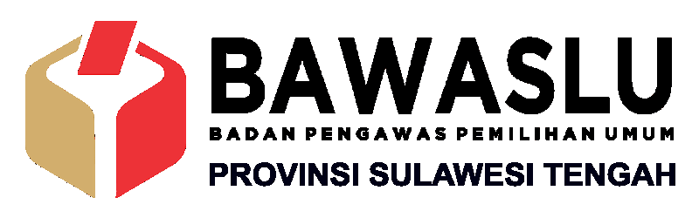
Jalan Sungai Moutong No.8 Palu
Email : info@sulteng.bawaslu.go.id
Laman : www.sulteng.bawaslu.go.id

SIARAN PERS
Sidang TSM 01 yang Keempat, Bawaslu Sulteng Agendakan Pemeriksaan dan Pembuktian Pihak Pelapor
Palu, 15 Desember 2020 – Bawaslu Sulteng akan menggelar sidang keempat Penanganan Pelanggaran Administrasi bersifat TSM (Terstruktur, Sistematis, dan Masif), pada hari Rabu 16 Desember 2020.

Sidang nantinya akan mengagendakan Pemeriksaan saksi-saksi serta pembuktian dari pihak pelapor yaitu Rahmat Mohtar, Ariati B Laha dan Zulkarnain dalam hal ini dikuasakan kepada tim advokat Badan Bantuan Hukum Advokasi Rakyat Dewan Pimpinan Daerah PDI-P Provinsi Sulawesi Tengah.

Rencananya kuasa hukum pihak pelapor akan mengajukan 16 (enam belas) saksi dan tiga orang saksi tambahan serta menambahkan saksi ahli. Sidang pemeriksaan dan pembuktian untuk pihak pelapor, oleh majelis pemeriksa dijadwalkan dua hari yakni hari rabu dan kamis (1 dan 17 Desember 2020) untuk sidang pemeriksaan serta pembuktian terhdap indikasi Politik uang yang bersifat TSM.

Hak yang sama juga diberikan majelis pemeriksa kepada pihak terlapor untuk menggelar dua hari sidang pemeriksaan dan pembuktian terhadap saksi-saksi dari pihak terlapor yaitu hari Jumat dan Senin (18 dan 21 Desember 2020) mendatang.

Sebelumnya, tim advokat Badan Bantuan Hukum Advokasi Rakyat Dewan Pimpinan Daerah PDI-P Provinsi Sulawesi Tengah selaku kuasa hukum dari Rahmat Mohtar, Ariati B Laha dan Zulkarnain telah melaporkan calon Bupati dan wakil Bupati Kabupaten Banggai nomor urut 2 Amirudin dan Fuqanuddin Masulili ke Bawaslu Sulteng pada tanggal 4 Desember 2020.
Pasangan calon tersebut diduga melakukan pelanggaran administrasi bersifat TSM yang diduga menjanjikan dan atau memberikan uang atau materi lainnya dengan menerbitkan Surat Perjanjian Komitmen Sukseskan Pemenangan Calon Bupati Banggai Tahun 2020”, dan “Surat Perjanjian dan Komitmen Dukungan Sharing Daerah untuk mempengaruhi pemilih yang terjadi di 11 dari 23 Kecamatan di Kabupaten Banggai.
Bawaslu Sulteng kemudian menerima dan dicatatkan dalam buku register dengan nomor laporan: 01/Reg/L/TSM-PB/26.00/XII/2020 tanggal 7 Desember 2020.

Tentang Bawaslu Provinsi Sulawesi Tengah
Bawaslu Provinsi Sulawesi Tengah merupakan Penyelenggara Pemilu yang dibentuk berdasarkan UU Nomor 15 Tahun 2011 tentang Pemilihan Umum yang salah satu isinya menguatkan keberadaan Panwaslu Provinsi Sulawesi Tengah yang saat itu bersifat adhoc menjadi Badan permanen. Dalam perjalanannya Bawaslu Provinsi Sulawesi Tengah bertugas dan berwenang melakukan pengawasan, penindakan serta penyelesaian sengketa proses Pemilu berdasarkan UU Nomor 7 Tahun 2017 Tentang Pemilihan Umum dan UU Nomor 1 tahun 2015 sebagaimana telah diubah terakhir kali dengan UU Nomor 10 Tahun 2016 tentang Pemilihan Gubernur, Bupati, danWali Kota.
Informasi lebih lanjut, hubungi Humas Bawaslu Provinsi Sulawesi Tengah. Twitter :@bawaslu_sulteng, Instagram: bawaslu.sulteng, Fanpage Facebook: Bawaslu Provinsi Sulawesi Tengah. Berkas dapat diunduh di website resmi: sulteng.bawaslu.go.id

